 |  |  |  | 4th Mammoth's Rally  (Winter Motorcyclists' Gathering)  ΕΝΤΥΠΟ ΕΓΓΡΑΦΗΣ  ΕΛ: https://motoe.gr/4i-sygkentrosi-mammoth-cheimerini-diaviosi-motosykletiston  REGISTRATION FORM  EN - FR - IT: https://motoe.gr/2917-2 |  |  |  |  |  |  |  |  |  |  | 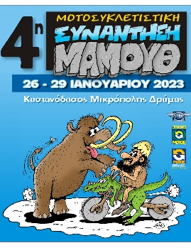
Παρακαλούμε χρησιμοποιήστε ΚΕΦΑΛΑΙΑ γράμματα. Έντυπα με ελλιπή στοιχεία δεν γίνονται δεκτά  Please use BLOCK letters. Insufficiently filled forms will be refused. |  |  |  | ………………..  ΣΩΜΑΤΕΙΟ – ΛΕΣΧΗ (εάν υπάρχει)  MOTOCLUB (if applicable) |  |  |  |  |  |  |  | ………………….  Αριθμός κάρτας ΜΟΤ.Ο.Ε. (εάν υπάρχει)  Serial number of registration/FMN (if any)
ΕΠΩΝΥΜΟ  Rider’s family name  ……………… |  |  |  |  |  | ΟΝΟΜΑ  Rider’s first & middle name  …………….. |  |  |  | ΦΥΛΛΟ |  |  |  |  | Ημερομηνία Γέννησης/Date of birth  (ημέρα-day, μήνας-month, έτος-year)  ΗΜΕΡΟΜΗΝΙΑ
Διεύθυνση Οδηγού - Rider’s full address :  ………………………..……………………………………………………………………………………………………………………………………………………………  E-mail ……………………………………. Τηλ. Επικοινωνίας: ……………………  Επαφή σε περίπτωση ανάγκης:  Person to contact in case of emergency : ………………………. τηλ. + ………………….. |  |  |  |  |  |  |  |  |  |  |  |  |  |  | Μεγέθη Τ-shirt XS -> 5XL  Οδηγού ……  Συν/τη ……  Συν/τη ……
Διεύθυνση Σωματείου/Λέσχης (εάν υπάρχει)
Address of Motorcycle Club (if applicable) ………………………………………………………………………………………………………………………………………………………………………………………..
Χιλιομετρική απόσταση από Μαμμούθ - Number of km from the club headquarters to the venue: ……………….. km
Επιβάτες - Passengers
Επώνυμο/ Όνομα - Family name/First Name/E-mail/TEL  ……………………………………………………………………………………………………………………………………………………………………………. |  |  |  |  |  |  |  |  |  |  |  |  |  | Ημ/νία Γέννησης - Date of birth  (ημέρα-day, μήνας-month, έτος-year)  ΗΜΕΡΟΜΗΝΙΑ |  |  |  |  | ΦΥΛΛΟ
Επώνυμο/ Όνομα - Family name/First Name/E-mail/TEL  ……………………………………………………………………………………………………………………………………………………………………………. |  |  |  |  |  |  |  |  |  |  |  |  |  | Ημ/νία Γέννησης - Date of birth  (ημέρα-day, μήνας-month, έτος-year)  ΗΜΕΡΟΜΗΝΙΑ |  |  |  |  | ΦΥΛΛΟ
Μηχανή  Motorcycle | 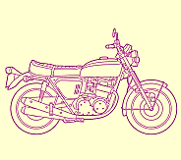 | Sidecar | 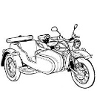 |  | ScooterVespa |  |  | 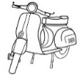 | Motor Assisted  bicycle |  | 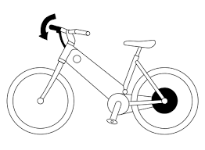 |  | Trike |  |  | 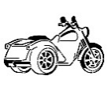 |  | Αυτοκίνητο  Car |  | 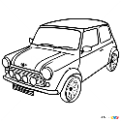
Μάρκα-Τύπος / Make-Τype …………… Κυβισμός / Cylinder capacity ……………... cc

Έτος / Year ………….. Αρ. Κυκλοφορίας / Registration Number …………………..….
ΠΡΟΣΟΧΗ ΣΗΜΑΝΤΙΚΟ / IMPORTANT NOTICE
Ειδική Διατροφή/SPECIAL DIET: Επέλεξε/ Choose  Είδος/What type ………………….…. |  |  |  |  |  |  | Αλλεργίες/ANY ALLERGIES: Επέλεξε/Choose  Είδος αλλεργίας/What type ……………………….
Κόστος/Costs : (Παρακαλούμε υπολογίστε το συνολικό κόστος της διαμονής σας σύμφωνα με την επίσημη ανακοίνωση Please calculate the total cost of your stay according to the official announcment)  ΕΔΩ: https://motoe.gr/4i-sygkentrosi-mammoth-cheimerini-diaviosi-motosykletiston  HERE: https://motoe.gr/2917-2  Ημερομηνία άφιξης / Arrival date: ………. Άτομα/Participants ………. X ………. € |  |  |  |  |  |  |  |  |  |  |  | Κόστος € |  |  |  |  | ΣΥΝΟΛΟ / TOTAL  Κόστος €
Εξτρά σετ (T-shirts + pin) Μεγέθη ………………………... Τεμάχια ……… Χ 15€/σετ |  |  |  |  |  |  |  |  |  |  |  | Κόστος €
Κατάθεση σε:  Deposit to: |  |  |  |  |  |  | Account holder: MOTOSYKLETISTIKH OMOSPONDIA ELLADOS  Name of the bank: EUROBANK ERGASIAS SA - OTHONOS 8, SYNTAGMA, ATHENS, GREECE  BIC/SWIFT CODE: ERBKGRAA  IBAN: GR0902603700000930200336595
Το παρόν Έντυπο Εγγραφής συμπληρώνεται και αποστέλλεται μαζί με το αποδεικτικό κατάθεσης στην Γραμματεία της ΜΟΤ.Ο.Ε. secretary@motoe.gr Οι συμμετέχοντες πρέπει να φέρουν αντίγραφό του κατά την είσοδό τους στην εκδήλωση.
This entry form, accompanied with the pay slip, must be sent to the ΜΟΤ.Ο.Ε. secretariat secretary@motoe.gr. Participants must submit a copy of this entry form to the administrative control upon arrival.
Εγώ ο υπογράφων, δηλώνω πως έχω διαβάσει τον Κανονισμό και θα συμμορφωθώ ακολούθως.
I, the undersigned, declare that I have read the Supplementary Regulations and shall comply with them.
Ημερομηνία & υπογραφή / Date & signature …………………………………..

